КОММЕРЧЕСКОЕ ПРЕДЛОЖЕНИЕ

 | 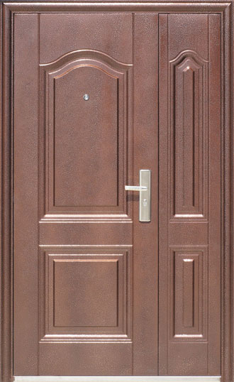 |  |  | ДВЕРЬ СТАЛЬНАЯ  D 245 (1200x2050х66)  с минеральной плитой (тёплая)  Цена: 8890 рублей.  Срок поставки: 21 день.

Покрытие: | высококачественное крупнозернистое порошково-полимерное  покрытие премиум-класса, устойчивое к воздействию солнечных лучей
Толщина полотна: | 66 мм
Замок: | цилиндровый, 3 ригеля, d=18 мм + ночная задвижка d=18 мм
Ручка: | усиленная, на планке
Наполнитель: | минеральная плита
Порог: | нержавеющая сталь (”не царапается”)
Петли: | скрытые регулируемые, 4 шт с каждой стороны, открывание до 110°
Уплотненитель: | магнитный
Глазок: | объемный, расширенного обзора
Дверь подходит для установки как на улицу, так и внутри помещений

 | 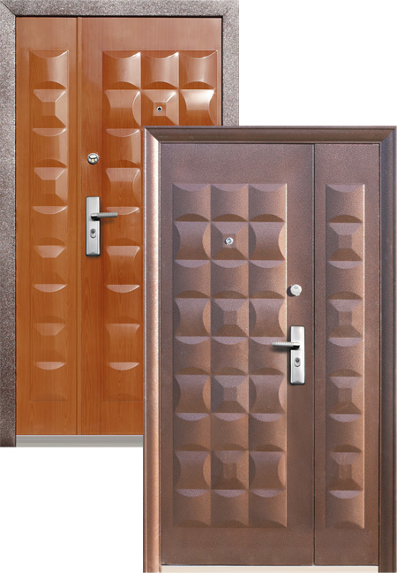 | Цена: 13650 рублей.  Срок поставки: 21 день.
  ДВЕРЬ СТАЛЬНАЯ
  D 205-2 (1200x2050х66)
  с минеральной плитой (тёплая)

Отделка двери с наружной стороны: | высококачественное крупнозернистое порошково-полимерное покрытие премиум-класса, устойчивое к воздействию солнечных лучей
Отделка двери с внутренней стороны: | лакокрасочное покрытие с имитацией ценных пород дерева
Толщина полотна: | 66 мм
Основной замок: | цилиндровый, 3 ригеля , d=18 мм + ночная задвижка, d=18 мм
Дополнительный замок: | цилиндровый, 3 ригеля , d=18 мм, сложный притвор
Защита цилиндров: | броненакладки
Ручка: | усиленная
Уплотнитель: | объёмный пористый
Наполнение: | минеральная плита
Порог: | нержавеющая сталь (”не царапается”)
Петли: | двухосевые, 4 шт с каждой стороны, открывание до 180°
Дверь подходит для установки как на улицу, так и внутри помещений
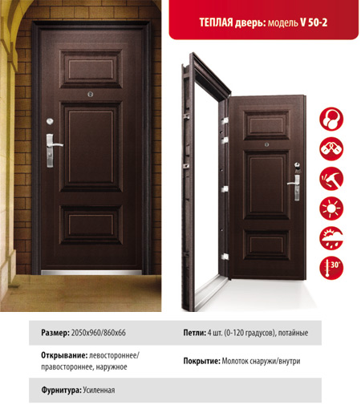 | ДВЕРЬ СТАЛЬНАЯ  V 50-2 (2050х960-860х66)  с минеральной плитой (тёплая)  Цена: 4890 рублей.  Срок поставки: 21 день.

Размер: | 2050х960-860х66
Открывание: | Левостороннее/правостороннее, наружное
Петли | 4 шт. Потайные
Основной замок | Механический с круглыми ригелями 3+1
Ответная планка | С металлической отгибаемой пластиной
Дополнительный замок: | Усилиный английского типа с ввертышем задней стороныс 4-мя круглыми ригелями
Дополнительные ригели: | На вертикальной плоскости торца двери со стороны замка 2 шт. сверху, 2 шт. снизу, на горизонтальных плоскостях торца двери 2 шт. сверху, 2 шт. снизу.
Отверстия дополнительных ригелей: | С металлическими стаканчиками снизу
Ручки | Раздельная от основного замка, горизонтальная плоскость ручки в изогнутом виде, усиленые
Толщина стали листа двери: | Снаружи 0,5мм. Внутри 0,4мм
Толщина стали рамы: | 0.9 мм
Глазок | Да, закрывающийся металлической шторкой.
Тип притвора: | Сложный
Уплотнитель | 3 контура уплотнения черного цвета, 1 из них с магнитной полосой
Порог: | Нержавеющая сталь, стаканчики под ригеля
Покрытие: | Молотковое-снаружи/внутри
Цвет: | Темная бонза, с крупной текстурой.-Снаружи и Внутри
Лак | 50%
Наполнитель | Миниральная вата. Наполнение 100%
Анкеры | 6 шт.
Упаковка: | Картонная , полностью упаковано полиэтиленовой пленкой и пленкой с воздушным наполнителем или тонкий пенопласт. Ручки упаковываются в отдельные коробки.

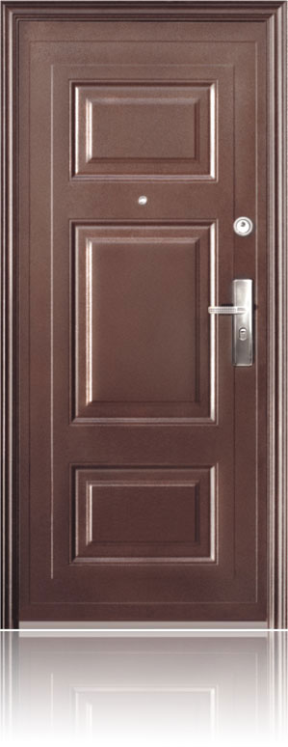 | Основные характеристики входной двери:  - толщина полотна двери 66 мм, полотно утеплено прессованной минеральной ватой  - на обе стороны двери нанесено высококачественное крупнозернистое молотковое покрытие, стойкое к воздействию солнечных лучей  - магнитный уплотнитель дверей работает по тому же принципу, что и его аналоги в бытовых холодильниках: притягивается к полотну двери, существенно повышая изоляцию  - порог из нержавеющей стали не царапается в отличие от окрашенных порогов.  Система безопасности стальной двери:  - 2 сертифицированных цилиндровых замка (Сертификат №РОСС CN.AB57.B01527)  Диаметр ригелей 18 мм  - 6 дополнительных ригелей обеспечивают сейфовое запирание двери  - врезная противовзломная броненакладка второго замка  - независимая ночная задвижка, открывается только изнутри  Размер дверного блока: 2050х960мм, 2050х860мм  Открывание: Левое/Правое, 180°  Основной замок: цилиндровый, 3-х ригельный + ночная задвижка. Диаметр ригелей 18мм  Дополнительный замок: цилиндровый, 3-х ригельный. Диаметр ригелей 18 мм  Глазок: объемный, расширенного обзора
  ДВЕРЬ СТАЛЬНАЯ
  TD70 2050х960-860х66
  с минеральной плитой (тёплая)
  Цена: 4290 рублей.
  Срок поставки: 21 день.
   | 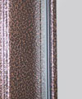 | 